Вариант № 3
1. Орудие, жёстко закреплённое на железнодорожной платформе, производит выстрел вдоль полотна железной дороги под углом 30° к линии горизонта. Вычислите скорость отката платформы, если снаряд вылетает со скоростью 480 м/с. Масса платформы с орудием и снарядами 18 т, масса снаряда 60 кг.
2. Шар массой 1 кг движется со скоростью 4 м/с и сталкивается с шаром массой 2 кг, движущимся навстречу ему со скоростью 3 м/с. Каковы скорости шаров после удара? Удар считать абсолютно упругим, прямым, центральным.
3. При какой скорости движения релятивистская масса любой частицы вещества будет в 3 раза больше её массы покоя?
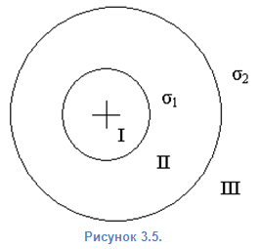4. Два положительных точечных заряда Q и 9Q закреплены на расстоянии 100 см друг от друга. В какой точке на прямой, проходящей через заряды, следует поместить третий заряд, чтобы он находился в равновесии? Будет ли это равновесие устойчивым, если перемещения зарядов возможны только вдоль прямой, проходящей через закреплённые заряды?
5. На двух концентрических сферах радиусами R и 2R (см. рисунок 3.5) равномерно распределены заряды с поверхностными плотностями у₁ и у₂. Постройте сквозной график зависимости напряжённости электрического поля от расстояния до общего центра сфер Е(r) для трёх областей: I – внутри сферы меньшего радиуса, II – между сферами и III – за пределами сферы большего радиуса. Принять у₁ = -4у, у₂ = +у. Вычислите напряжённость электрического поля в точке, удалённой от общего центра сфер на расстояние r, и покажите на рисунке направление вектора напряжённости поля в этой точке. Принять у = 50 нКл/м², r = 1,5R.
6. Электрическое поле создано зарядами Q₁ = +2 мкКл и Q₂ = –2 мкКл, находящимися на расстоянии 10 см друг от друга. Вычислите работу сил электрического поля, совершаемую при перемещении пробного заряда Q = +0,5 мкКл из точки 1 в точку 2 (рисунок 3.6).

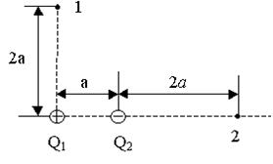Рисунок 3.6.
7. Найдите отношение скоростей ионов меди Сu²⁺ и калия К⁺, прошедших одинаковую ускоряющую разность потенциалов.
8. Конденсаторы ёмкостями 2 мкФ, 5 мкФ и 10 мкФ соединены последовательно и находятся под напряжением 850 В. Вычислите напряжение на каждом из конденсаторов и их заряды.

